Bikin Konten Hugging My Younger Self Paling Mudah Pakai Galaxy Z Flip7

- Galaxy Z Flip7 mengubah proses ngonten menjadi sebuah perjalanan yang lebih mudah, memadukan kekuatan tiga fitur Gemini AI dalam satu alur yang mulus dan intuitif.
- Dari mencari inspirasi visual masa kecil, mendapatkan angle yang paling emosional, hingga menggabungkan dua momen berbeda ke dalam satu frame yang sama, Galaxy Z Flip7 menjadi partner kreatif yang membantu merealisasikan tren “Hugging My Younger Self”.
- Gemini Nano Banana menjadi bintang utama, memungkinkan siapa saja untuk menciptakan konten nostalgia yang penuh makna secara instan.

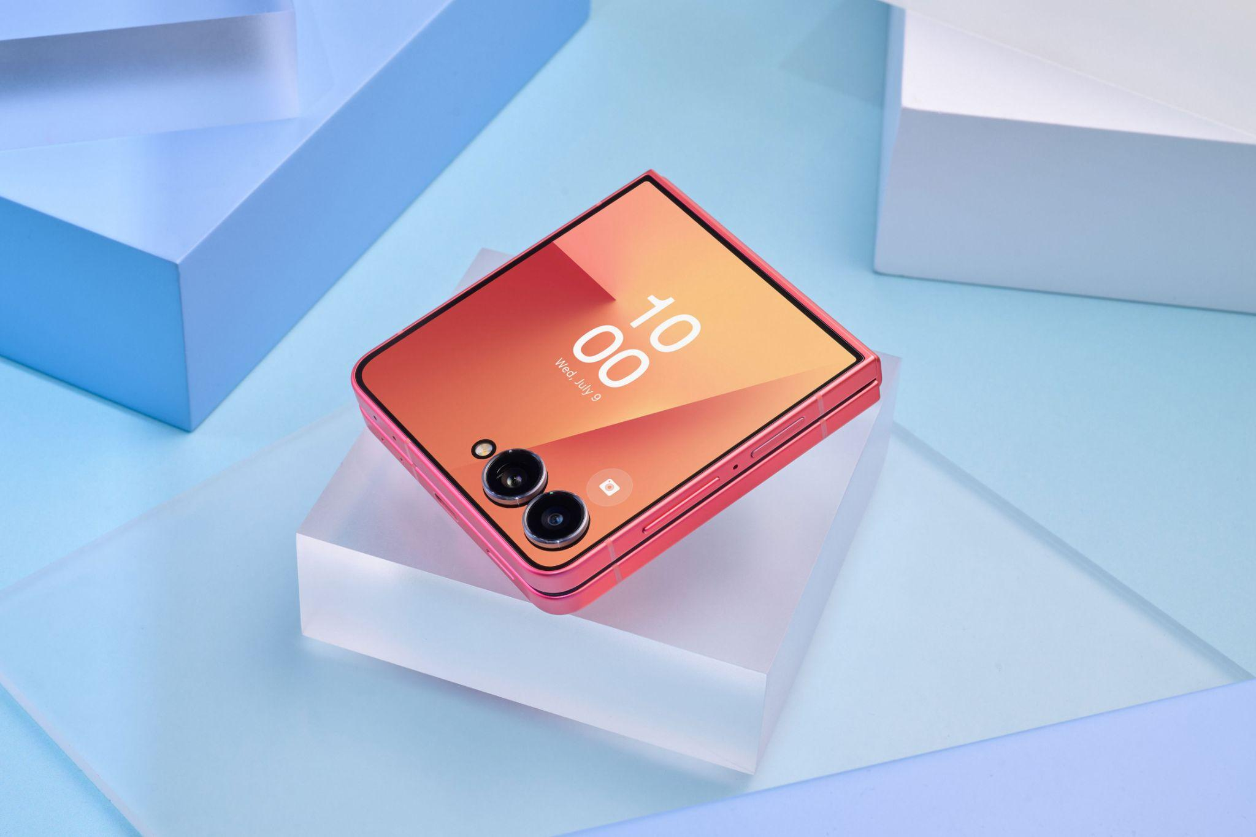
Galaxy Z Flip7 menawarkan pengalaman seru membuat konten dibandingkan dengan perangkat lain di kelasnya.

Jakarta, 13 Oktober 2025 – Tren “Hugging My Younger Self" tengah menjadi cara baru para generasi muda mengekspresikan perjalanan hidup, sekaligus refleksi diri melalui sebuah foto. Tidak sekadar tren foto dua versi diri, tetapi tentang mengenang masa kecil mereka menjadi momen sederhana yang terasa hangat. Memahami makna dibalik tren ini, Samsung menghadirkan cara baru untuk menciptakan konten yang bukan hanya indah secara visual, tetapi penuh makna dan emosi. Melalui Galaxy Z Flip7 yang terintegrasi dengan Gemini AI, mengubah proses “ngonten” menjadi pengalaman kreatif yang intuitif, seru, dan sepenuhnya personal.
Tidak lagi perlu beralih dari satu aplikasi ke aplikasi lain. Dengan Galaxy Z Flip7, seluruh proses — mulai dari mencari ide, menentukan angle terbaik, hingga mengubah hasil akhir menjadi karya visual bisa dilakukan langsung di genggaman. Kombinasi desain lipat ikonik dengan kecerdasan buatan generatif membuat perangkat ini bukan sekadar alat, melainkan creative partner yang memahami gaya berekspresi generasi muda.
“Generasi muda kini tidak hanya mencari smartphone yang canggih, tetapi juga perangkat yang memahami cara mereka berpikir dan berekspresi. Galaxy Z Flip7 dirancang untuk mengekspresikan momen personal dan penuh makna lewat tren “Hug My Younger Self” yang tengah viral di media sosial. Dengan Gemini AI yang dimiliki Galaxy Z Flip7, proses ngonten kamu bisa dilakukan secara instan, mulai dari menemukan inspirasi di Coverscreen, mendapatkan angle unik dengan bantuan FlexCam, serta menciptakan visual yang personal seperti tren Hug My Younger Self yang begitu berarti bagi banyak orang,” ujar Ilham Indrawan, MX Product Marketing Senior Manager Samsung Electronics Indonesia.
Galaxy Z Flip7 membawa pendekatan baru dalam proses kreatif digital, di mana kecerdasan buatan bekerja secara alami untuk mendukung ide dan imajinasi pengguna yang dibuat satu alur yang mengalir dan efisien. Berikut ini tiga cara Galaxy Z Flip7 dan Gemini membantu kamu merangkai konten yang sempurna.

Temukan Ide Nostalgia dari Layar Depan dengan Gemini Live on Coverscreen
Sebelum mulai membuat foto Hug My Younger Self, inspirasi jadi langkah pertama. Melalui Gemini Live di Coverscreen, layar depan kini berevolusi menjadi asisten pribadi yang responsif dan cerdas, membantu pengguna menemukan ide secara instan tanpa perlu membuka perangkat.

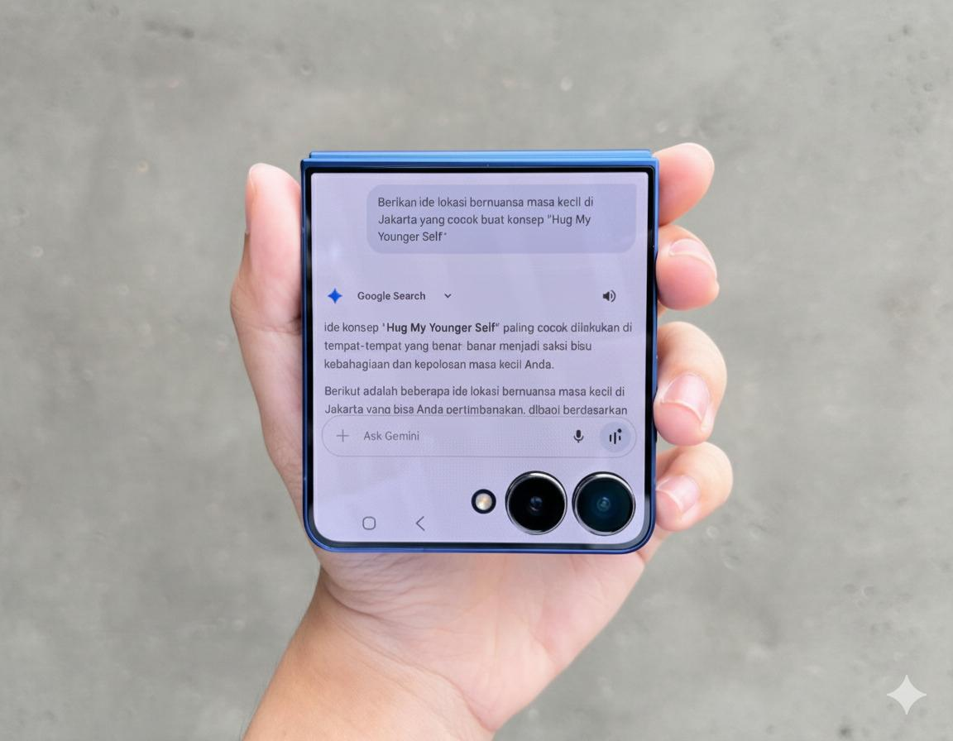
Mulai perjalanan nostalgia ‘Hug My Younger Self’ dengan inspirasi lokasi dari Gemini Live on Coverscreen.

Cukup berikan prompt seperti, “Berikan ide lokasi bernuansa masa kecil di Jakarta yang cocok buat konsep ‘Hug My Younger Self,” dan Gemini akan memberikan jawaban secara real-time langsung di layar depan. Fitur ini membuat proses eksplorasi ide terasa lebih cepat, efisien, dan relevan dengan suasana hati pengguna. Dan semakin personal dan detail prompt yang disampaikan, Gemini akan lebih dekat dalam menyajikan cerita yang kamu inginkan.

Dapatkan Angle Terbaik dengan Gemini Live with Camera
Bagian paling penting dari Hug My Younger Self adalah bagaimana dua versi dirimu — masa kini dan masa lalu — bisa terasa menyatu dalam satu frame. Adanya Gemini Live with Camera, menjadikan kamera utama Galaxy Z Flip7 sebagai sutradara pribadi kamu yang memberikan saran yang menghasilkan momen emosional.

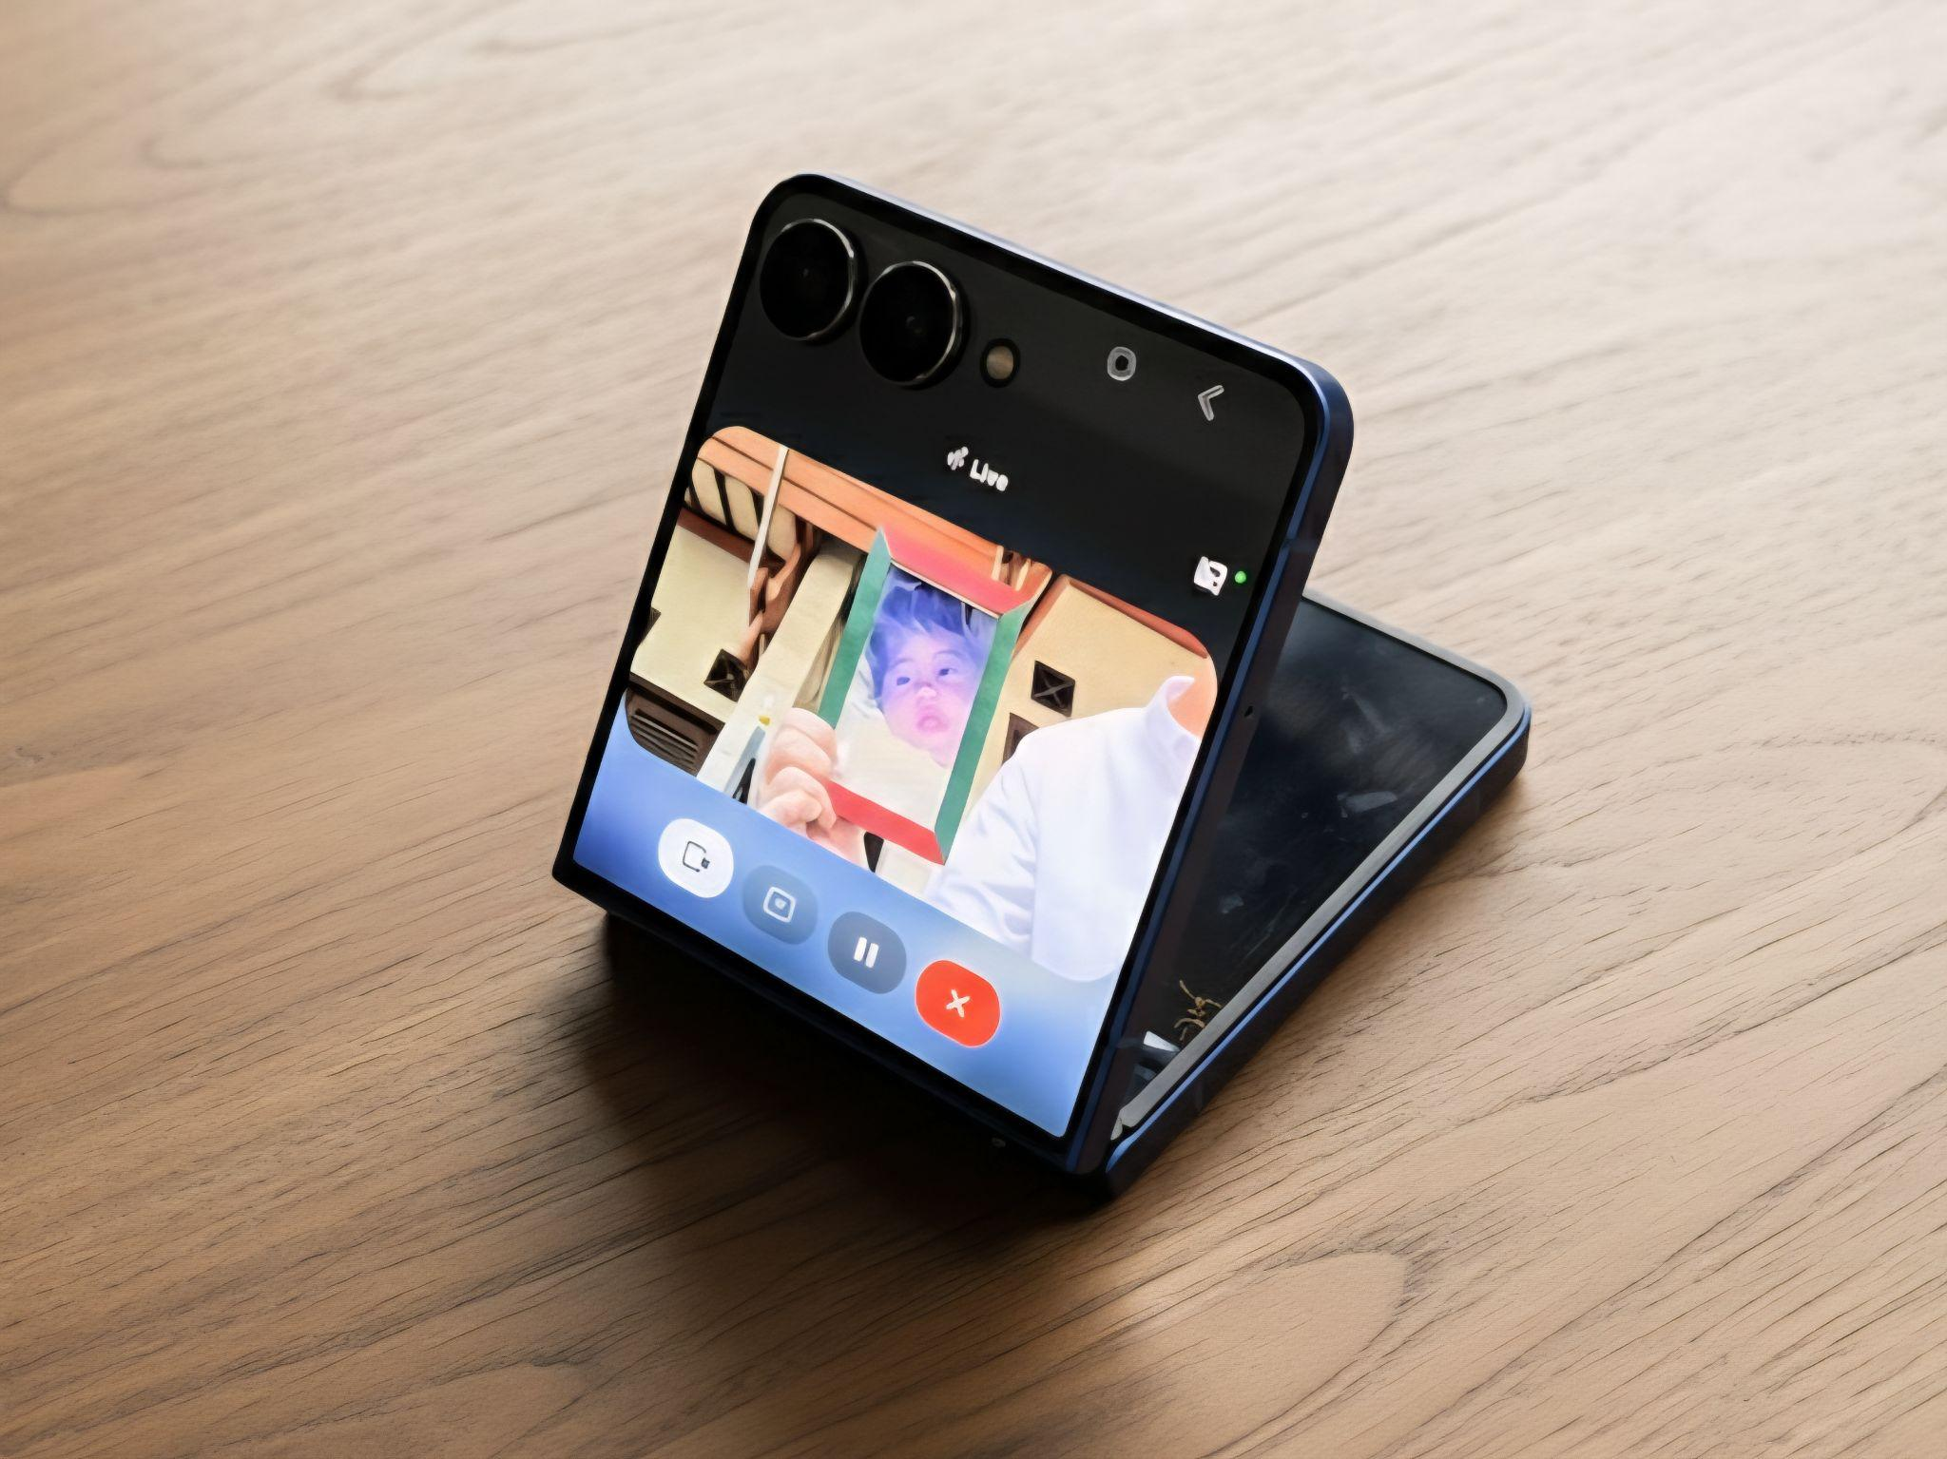
Arahan pose dari Gemini Live with Camera dan kemudahan FlexCam, langkah awal untuk momen ‘Hugging My Younger Self’ yang sempurna.

Cukup arahkan kamera ke foto lamamu dan ajukan pertanyaan seperti: “Bagaimana pose agar terlihat seperti sedang memeluk versi kecil saya di foto ini?” atau “Berikan saran pose agar saya terlihat dekat dengan versi kecil saya”. Gemini akan menganalisis visual di hadapannya dan memberikan saran secara verbal dengan jelas. Dengan fleksibilitas FlexCam, kamu bisa langsung meletakkan Galaxy Z Flip7 diberbagai posisi secara hands-free, menghasilkan foto dengan komposisi dan kualitas yang baik.
Gabungkan Dua Versi Dirimu dengan Gemini Nano Banana
Tahap terakhir yang menjadikan trend “Hugging My Younger Self” terasa nyata. Melalui Gemini Nano Banana, Galaxy Z Flip7 menghadirkan kecerdasan AI generatif yang memungkinkan pengguna menggabungkan dua foto — masa kini dan masa kecil — menjadi satu visual yang penuh makna, seolah kamu benar-benar memeluk versi mudamu.

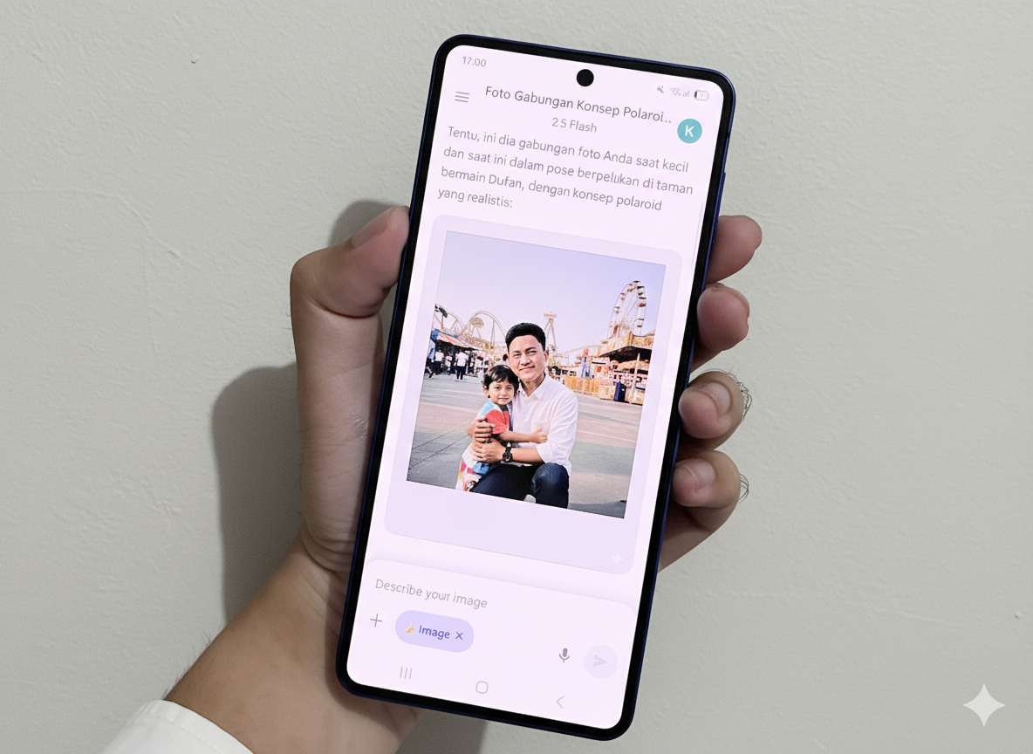
Gemini Nano Banana di Galaxy Z Flip7 mewujudkan momen sentimental ‘Hugging My Younger Self’ secara instan dan penuh makna.

Cukup pilih dua foto di galeri dan berikan prompt seperti, “Gabungkan foto kecil saya dengan foto saya saat ini dengan pose berpelukan. Buat serealistis mungkin dengan konsep polaroid,”. Gemini akan menggabungkan kedua gambar seperti foto yang asli, lengkap dengan pencahayaan, bayangan, dan warna yang selaras. Tak hanya itu, kamu juga bisa menambahkan aesthetic tone seperti film retro 90-an untuk nuansa yang lebih sentimental.
Dengan kombinasi desain lipat ikonik, kamera yang cerdas, dan kemampuan AI yang semakin intuitif, Galaxy Z Flip7 menghadirkan kebebasan membuat tren Hug My Younger Self kini tidak hanya mudah, tetapi juga lebih personal dan emosional. Dengan dukungan Gemini, pengguna bahkan bisa mendapatkan inspirasi untuk menulis caption yang menyentuh pada saat membagikan momen tersebut di media sosial.

Temukan inspirasi konten menarik dengan Galaxy Z Flip7
Nikmati pengalaman ngonten paling kreatif dengan Galaxy Z Flip7, dan dapatkan penawaran spesial hingga 15 Oktober 2025. Selama periode ini, konsumen berhak atas total benefit senilai hingga Rp5 juta, termasuk cashback hingga Rp3,5 juta, program Purchase with Purchase (PWP) senilai Rp1,5 juta, serta akses gratis Google AI Pro selama enam bulan.

Tersedia juga opsi cicilan mulai dari Rp1 jutaan per bulan di berbagai mitra penjualan resmi Samsung. Penawaran ini menjadi kesempatan terbaik untuk merasakan inovasi HP lipat paling cerdas dari Samsung yang dirancang untuk menginspirasi setiap momen kreatif.

Galaxy Z Flip7 tersedia dalam varian 12GB/512GB (Rp19.999.000) dan 12GB/256GB (Rp17.999.000). Terdapat opsi warna Blue Shadow, Jetblack, Coral-red, dan Mint (online exclusive) yang bisa kamu pilih sesuai kepribadian.

Untuk informasi lebih lanjut, kunjungi www.samsung.com/id.

-o0o-
Tentang Samsung Electronics Co., Ltd.
Samsung menginspirasi dunia dan membentuk masa depan dengan ide dan teknologi transformatif. Perusahaan ini mendefinisikan ulang dunia TV, smartphone, wearables, tablet, peralatan rumah tangga, sistem jaringan dan memori, sistem LSI, foundry dan solusi LED, serta menghadirkan pengalaman terhubung yang mulus melalui ekosistem SmartThings dan kolaborasi terbuka dengan para mitra. Untuk berita terkini, silakan kunjungi Samsung Newsroom di news.samsung.com.

Untuk keterangan lebih lanjut:
Fia Handayani  Public Relations Manager  Samsung Electronics Indonesia  Email: f.handayani@samsung.com | Maghfira Tabrani  Manager  Carl Byoir  Email: maghfira.tabrani@carlbyoir.com

